Sélectionner des séquences |  |  | Traiter des séquences
Permet de faire apparaître la banque de séquences.  En navigant dans l’arborescence de la banque, ou en réaliser une recherche par mot-clé, faire apparaître les séquences voulues |  |  | Convertir : après avoir sélectionné les molécules, les convertir en ADN t/ARNm/Peptide.  Comparer : permet de visualiser les différences et similitudes entre molécules sélectionnées.  La séquence consensus comprend tous les résidus identiques dans toutes les séquences comparées.  Action enzymatique : choisir la ou les enzymes de restriction que l’on veut faire agir.  Numérotation des éléments d’une séquence :  l’échelle de numérotation s’adapte automatiquement à la séquence sélectionnée. On peut toutefois passer de l’échelle « en n^{os} de nucléotides » à l’échelle « en n^{os} d’acides aminés » en cliquant sur l’échelle elle-même. | 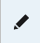  permet de modifier directement la séquence,  en opérant le changement, l’ajout ou la suppression d’un ou plusieurs nucléotides.
Après avoir coché les séquences voulues, les sélectionner en cliquant sur le bouton :
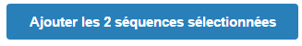 Une fenêtre de traitement des séquences s’ouvre.
Visualiser une molécule 3D
Si la molécule présente le logo ,  cela signifie qu’un fichier de visualisation 3D a été associé à la séquence.  Dans ce cas, on peut réaliser la visualisation en cliquant sur le bouton 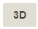, |  | Déplacer / faire tourner la molécule
Clic droit rotation
Molette avant zoom avant
Molette arrière zoom arrière
Ctrl + souris translation
Double clic recentrage de la vue
Sélectionner certaines parties de la molécule |  |  | Réaliser un arbre phylogénétique
Dans sélections prédéfinies,  on peut choisir : |  |  | À partir d’une comparaison de séquences, cliquer sur l’onglet « arbre phylogénétique ». On obtient une information sur les distances déterminées entre séquences.  Compléter la matrice des distances qui apparaît.
Il est aussi possible de réaliser la sélection d’une partie de la séquence en passant par sélections personnalisées, on place alors les deux curseurs de part et d’autre de la zone à sélectionner. Plusieurs sélections peuvent être faites. | 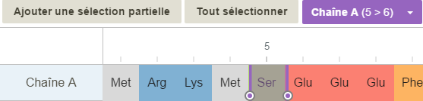 |  | 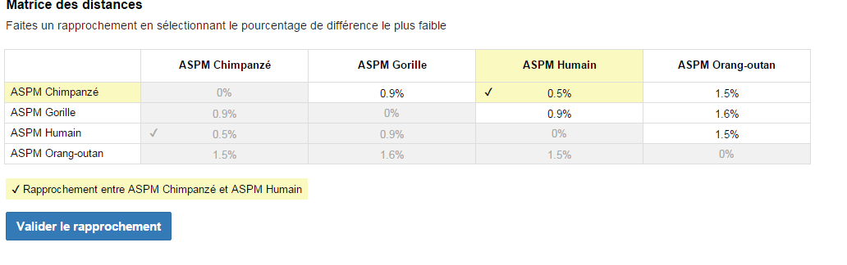
Et comme pour les sélections prédéfinies, on peut modifier l’aspect visuel et la couleur grâce à la palette. |  |  | Valider le rapprochement, les branches de l’arbre correspondantes apparaissent. Passer à l’étape suivante, c’est-à-dire sélectionner le rapprochement suivant, etc.
permet d’accéder à un module d’aide. L’aide est contextuelle.

